伟思医疗举办安全生产现场管理会
暨消防应急演练活动

为深入学习落实习近平总书记关于安全生产的重要论述，贯彻“人人讲安全，个个会应急”的主题要求，江苏省经纬建设监理有限公司于2023年11月1日参与了伟思医疗安全生产现场管理会暨消防应急演练活动。
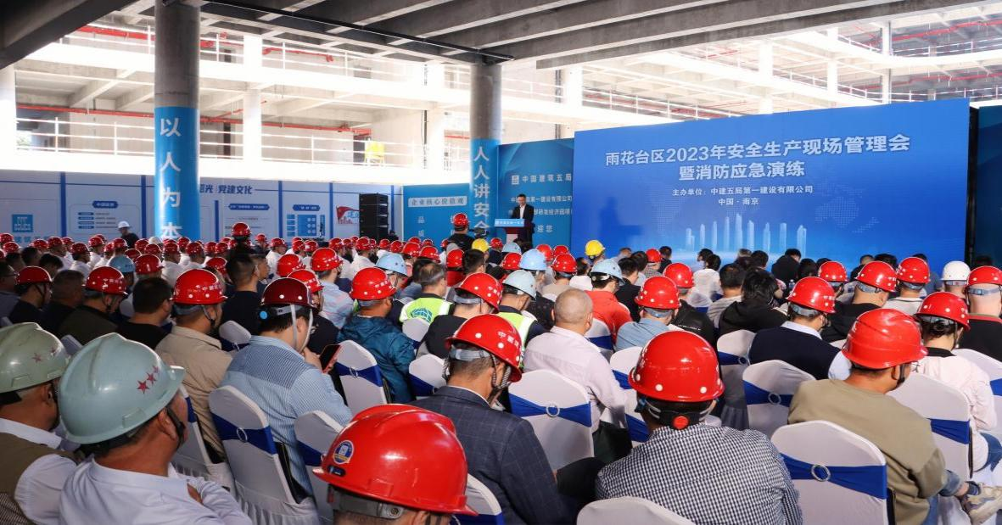
伟思医疗项目位于江苏省南京市雨花台区软件谷，占地约36亩，属医疗研发类，由江苏省经纬建设监理有限公司全权监理。项目主体施工建筑将作为伟思医疗总部及研发大楼，主要用于康复医疗器械、医疗美容产品与服务研发，计划生产及服务销售总额约3.5亿元的/年，可带动区域内约1200余各就业岗位，全面推动该地区乃至南京市的医学创新与社会经济发展。
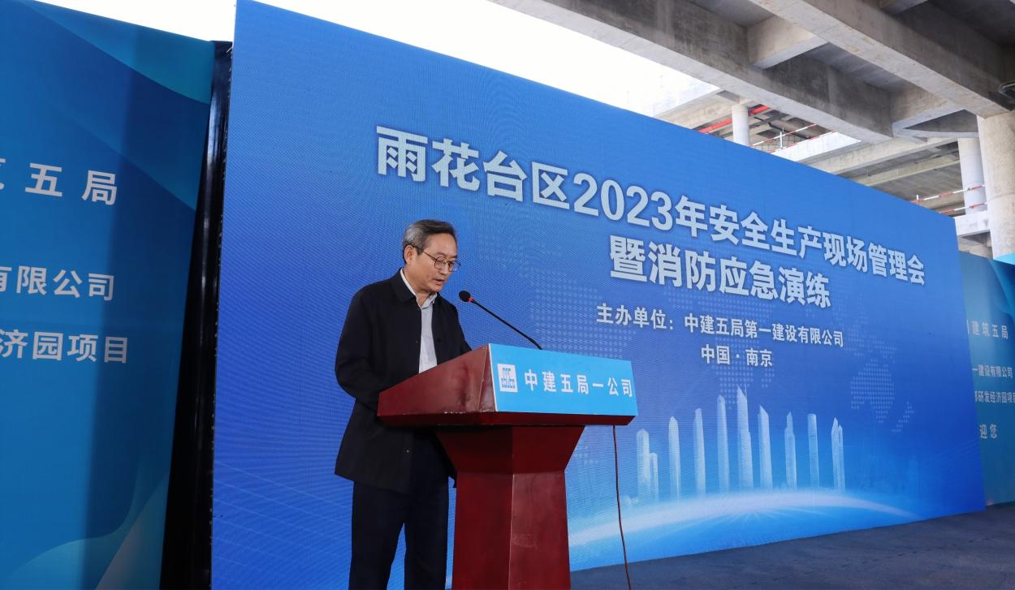
活动中，江苏省经纬建设监理有限公司副总经理刘庆强充分肯定了中建五局一公司在项目建设过程中专业、敬业、精益求精的态度和央企担当，并对后续该项目的优质履约提出了期望。
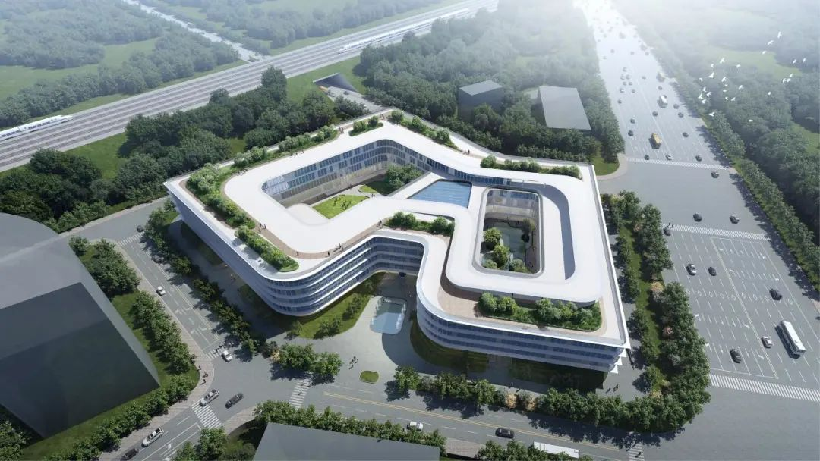
除江苏省经纬建设监理有限公司外，南京市雨花台区住建局、南京伟思医疗科技股份有限公司、中建五局一公司等多家单位共计300余人也参与了此次活动。活动在紧密围绕南京市雨花台区减灾委《关于印发2023年全区应急演练计划的通知》文件要求的前提下，聚焦“人人讲安全，个个会应急”主题、开展消防应急救援演练、分享项目安全管理经验，进一步树牢了全体从业人员在生产建设过程中的安全红线意识，对助推安全生产责任落实起到了重要作用。

